北师大版七年级数学上册第1章《丰富的图形世界》单元测试试卷及答案（9）
时间45分，满分100分
一、填空题（每小题4分，共32分）
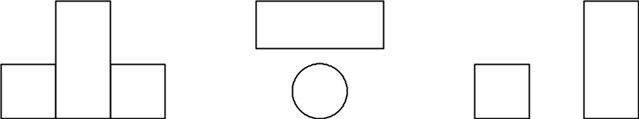
1. 桌面上放两件物体，它们的三视图如下图1示，则这两个物体分别是________，它们的位置是______ .

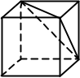
图1 主视图 俯视图 左视图
2.2008年奥运会将在我国举行，它的标志是由五个 相交而成. 图2
3.如图2所示，截去正方体一角变成一个新的多面体，这个新多面体有7个面，有___条棱，有______个顶点，截去的几何体有____个面，图中虚线表示的截面形状是 三角形.
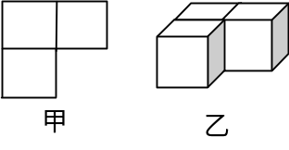
4.经过五棱柱的一个顶点有 条棱.
5.如图3甲是从（ ）面看到的图乙的图形. 图3
6.用一个平面去截长方体，截面 是等边三角形（填"能"或"不能"）
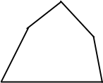
7.如图4，这个五边形至少可分割成 个三角形.
8.平面内两直线相交有 个交点，两平面相交形成 条直线. 图4
二、选择题（每小题5分，共30分）
1.下列说法中，正确的个数是（ ）.
①柱体的两个底面一样大；②圆柱、圆锥的底面都是圆；③棱柱的底面是四边形；④长方体一定是柱体；⑤棱柱的侧面一定是长方形.
（A）2个 （B）3个 （C）4个 （D）5个
2.圆锥的截面不可能为（ ）.
（A）三角形 （B）圆 （C）椭圆 （D）矩形
3.左图中的立方体展开后，应是右图中的（ ）.
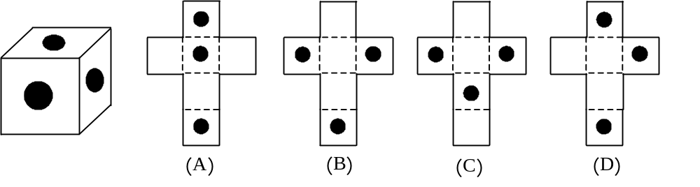

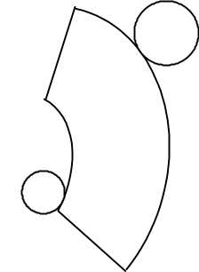
4.下列几何体能展开成如图5所示的图形的是（ ）.
（A）圆锥 （B）圆柱 （C）圆台 （D）正方体
5.图6绕虚线旋转得到的几何体是（ ）. 图5
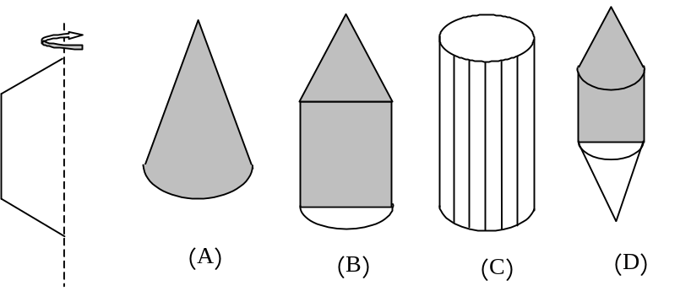

图6
6.一个四边形切掉一个角后变成( ). 来源：http://www.bcjy123.com/tiku/
(A)四边形 (B)五边形 (C)四边形或五边形 (D)三角形或四边形或五边形
三、解答题（1～4和6～7每小题5分，第5小题8分，共38分）
1. 下面图形是由小正方体木块搭成的几何体的三视图示意图,则该几何体的实物图形是什么模样的?它由多少个小正方体木块搭成.请用小木块实地操作一下吧!
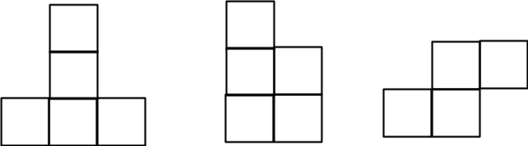

正视图 左视图 俯视图

2. 一间长为8米，宽为5米的房间，用半径为0.2米的圆形磨光机磨地板，不能磨到的部分的面积共多少平方米？（提示：不论房间面积多大，其四个角各有一部分不能磨到.）

3.画出下面几何体的主视图、左视图与俯视图．
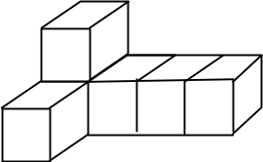

4.以给定的图形"○○、△△、══"（两个圆、两个三角形、两条平行线）为构件，构思独特且具有意义的图形，并写出一两句帖切，诙谐的解说词，请在右框中画出来.举例：
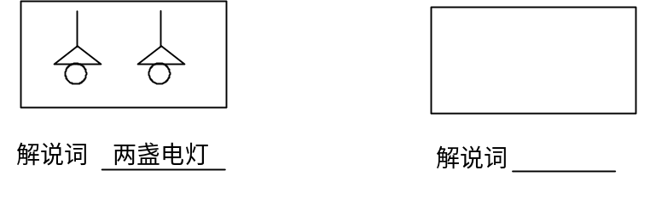

5.如图是一个几何体的二视图，求该几何体的体积（л取3.14）．
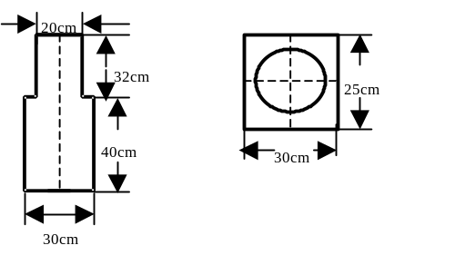

6.已知一个多面体的各个面都是五边形,你能运用欧拉公式证明这个多面体的顶点数V,棱数E,面数F之间有2V=3F+4的关系吗?试试看吧! 来源：http://www.bcjy123.com/tiku/

7. 把一个正方体用刀切去一块，能否还得到正方体？长方体、三棱柱、三棱锥、四棱柱、五棱柱呢？

参考答案
一、填空题
1. 四棱柱和圆柱,圆柱在前，四菱柱在后； 2. 圆环
3. (12，7，4，等边)；4. 3；5. 上；6. 能；7．3；8. 1，1
二、选择题
1. B；2. D；3. D；4. C；5. D；6. D
三、解答题
1. 略
2. 不能磨到的共（0.06---0.04π）平方米.
3. 这个几何体的主视图、左视图与俯视图分别是：
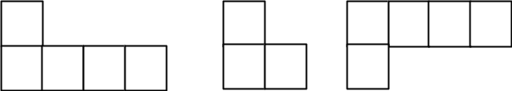

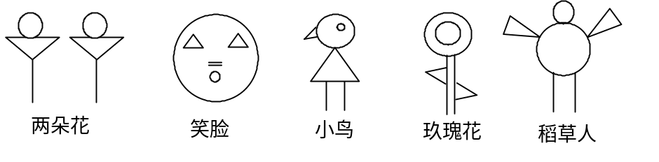
主视图 左视图 俯视图
4.

（还有其它好多呢）
5.Ｖ＝Ｖ圆柱＋Ｖ长方体＝40048cm．
答：此几何体的体积为40048cm．
6．略
7. 正方体不能.其它都可能.

